Aufgabe 09 Web-Formular

Teil 1

Ein Bild, das Text, drinnen, Regal, Screenshot enthält.

* Vorname

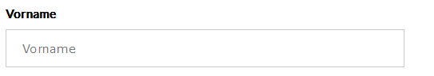

* Nachname

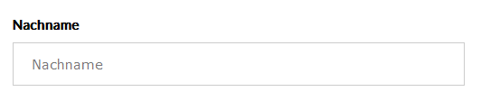

* Geschlecht

Ein Bild, das Text enthält.

* Adresse

Ein Bild, das Text enthält.

* Username

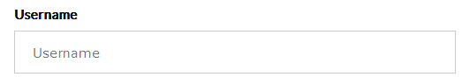

* Passwort

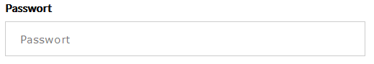

* Passwort bestätigen

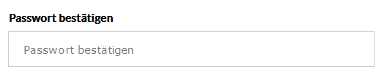

* Interessen

Ein Bild, das Text enthält.

* Nutzenkategorien

Ein Bild, das Text enthält.

* Mail

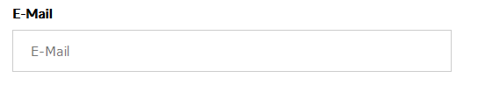

Alles

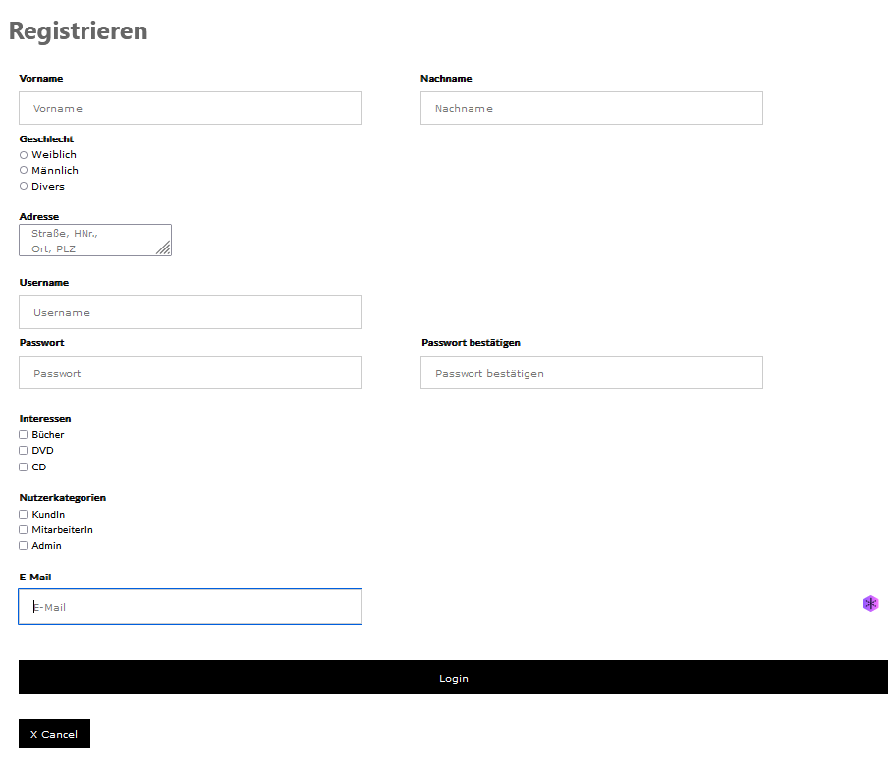

Teil 2 Javascript

* Vorname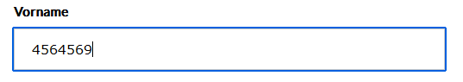

Ein Bild, das Text enthält.

* Nachname

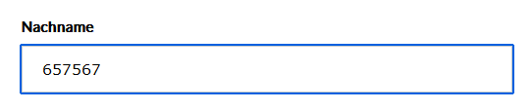

Ein Bild, das Text enthält.

* Geschlecht

Ein Bild, das Text enthält.

Ein Bild, das Text enthält.

* Adresse

Ein Bild, das Text enthält.

Ein Bild, das Text enthält.

* Username

Ein Bild, das Text enthält.

Ein Bild, das Text enthält.

Ein Bild, das Text enthält.

* Passwort

Ein Bild, das Text enthält.

…

* Passwort bestätigen

Ein Bild, das Text enthält.

…

* Interessen

Ein Bild, das Text enthält.

* Nutzerkategorie

Ein Bild, das Text enthält.

* E-Mail

Ein Bild, das Text enthält.

…

* Cancle

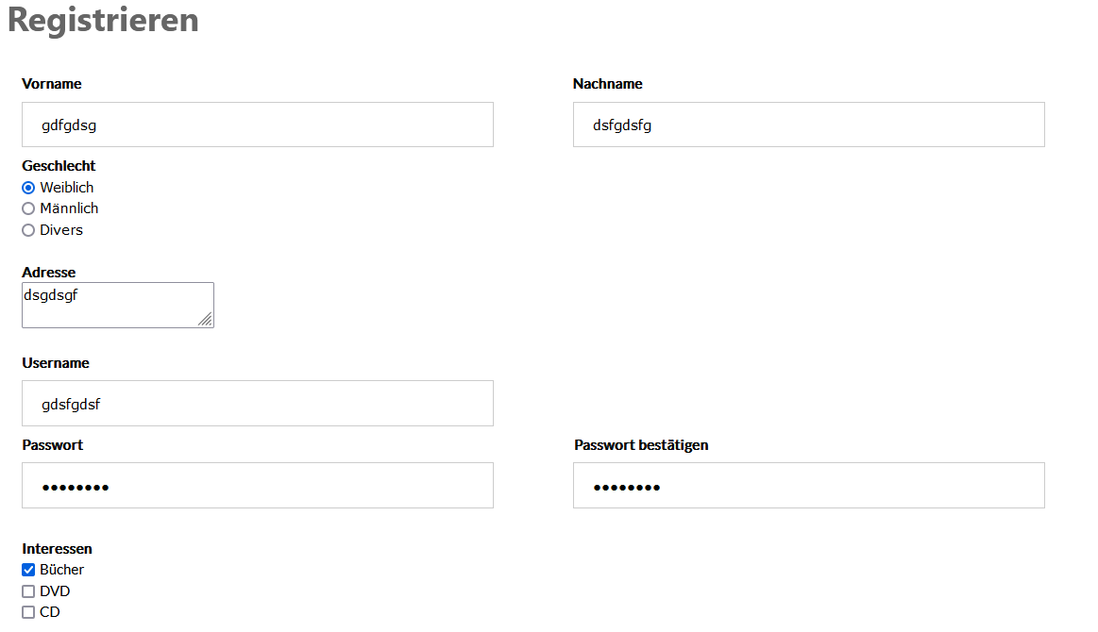

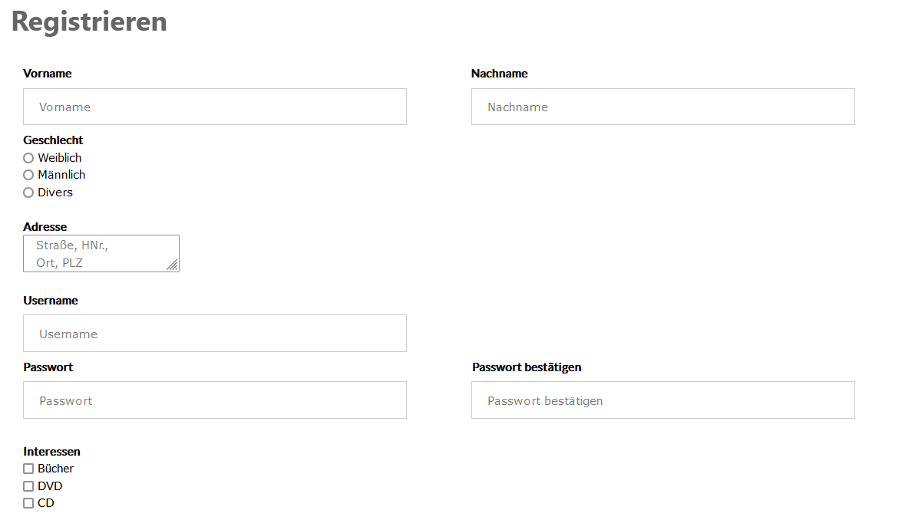

E-Mail hat bei mir leider nicht funktioniert.

Aufgabe 10 Meta-Tags

nach welchen Kriterien verschiedene Suchmaschinen Webseiten bewerten.

* Erfolg einer Webseite
* Keyword-Advertising
* Bessere Position erkaufen
* Werbung
* Wie oft man diese Seite bereits besucht, hat

Welche Möglichkeiten haben Sie, Ihre Web-Site bei Suchmaschinen bekannt zu machen?

* Werbung (Social-Media)
* Meta-Descriptions
* Lokale Einträge bei Google MyBusiness
* Angenehme User Experience
* Auf andere Webseiten verlinken lassen
* Google ads

Wie erfahren Suchmaschinen von Änderungen auf Webseiten?

* Bots oder Crawler (durchsuchen Website)
* Bei Google mit einem Webmaster-Hangout

Können Sie den Eintrag Ihrer Webseite in Suchmaschinen verhindern?

* Ja, mit noindex -Meta -Tag oder -Header

Crawler können die Webseite löschen, wenn sie noindex -Meta -Tag finden

Internetreferenzen

<https://www.w3schools.com/jsref/met_win_alert.asp>

<https://www.jetbrains.com/help/idea/configuring-javascript-libraries.html#ws_js_configure_libraries_ts_definition_files>

<https://www.youtube.com/watch?v=KHXR9SLGbcY>

<https://www.simplilearn.com/tutorials/javascript-tutorial/email-validation-in-javascript>

<https://www.w3schools.com/js/default.asp>

<https://wiki.selfhtml.org/wiki/JavaScript/Tutorials/DOM/Einbindung_in_HTML>

<https://www.w3schools.com/jsref/jsref_obj_regexp.asp>